Introducción

Bienvenido al manual de usuario de la aplicación, diseñado para ayudarte a familiarizarte y aprovechar al máximo todas las funciones que nuestra plataforma tiene para ofrecer. Esta aplicación ha sido desarrollada para simplificar la gestión de tu clínica veterinaria, ofreciendo una solución integral para administrar eficientemente los diversos aspectos de tu negocio.

¿Qué es la aplicación VetApp?

La aplicación es una herramienta completa diseñada específicamente para satisfacer las necesidades de la clínica veterinaria moderna. Con una variedad de módulos cuidadosamente desarrollados, nuestra aplicación te permite gestionar todos los aspectos de tu práctica veterinaria de manera eficiente y organizada.

Módulos principales

Nuestra aplicación consta de varios módulos que abarcan desde la gestión de clientes y mascotas hasta la administración de transacciones y la generación de informes detallados. Los principales módulos incluyen:

Planilla: Acá se podrá ver los clientes actuales de la veterinaria como su hora de llegada, de salida, que medicamentos o tratamiento le daría a su mascota.

Empleado: Acá se podrá agregar cada nuevo empleado nuevo que tendrá la veterinaria, como también se tendrá una lista de los empleados actuales y su rol en la veterinaria.

Cliente: Te ayuda a mantener un registro detallado de tus clientes, incluyendo información de contacto y sus mascotas.

Mascota: Permite gestionar la información de las mascotas de tus clientes.

Transacciones: Facilita el seguimiento de todas las transacciones financieras de tu clínica, incluyendo pagos de clientes, gastos y facturación.

Proveedores e Insumos: Permite gestionar tus proveedores de insumos médicos y llevar un registro de inventario de estos.

Reportes:

Con este manual, te guiaremos a través de cada uno de estos módulos, proporcionándote instrucciones detalladas y consejos útiles para sacar el máximo provecho de nuestra aplicación de veterinaria. ¡Comencemos a explorar juntos todas las posibilidades que nuestra plataforma tiene para ofrecer!

***Login***

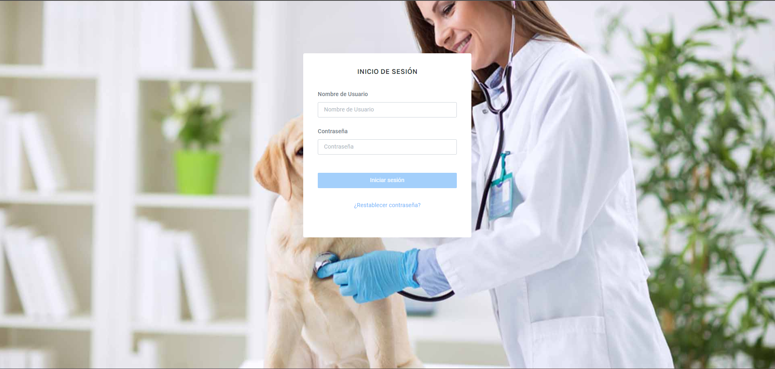

Acá tendremos que iniciar con nuestras credenciales que le proveerá el administrador y le daremos click en botón de inicia de Sesión.

***Planilla***

Esta seria la parte de plantilla la cual podemos ver es un listado de las personas actuales que están en la veterinaria, para agregar un nuevo informe le daremos click en el botón de “Agregar Informe” la cual nos dirige a un apartado para agregar la información, en la parte de la derecha tenemos 2 botones de color verde y rojo, el verde será para editar la información y el rojo será para eliminar el informe.

Acá se agrega la información que se requiere y le daremos al click al botón “Guardar Cambios”.

Acá se podrá editar la información que se necesita, los campos en grises son los que no se pueden editar, nuevamente le daremos click en el botón de “Guardar Cambios”.

Acá vemos el mensaje para eliminar la información, si la quiere eliminar le daremos click en el botón de “Acepar” y sino le daremos click en el botón de “Cancelar”.

***Clientes***

Esta sería la parte de Clientes la cual podemos ver es un listado de los clientes actuales que están en la veterinaria, para agregar un nuevo cliente le daremos click en el botón de “Agregar Cliente” la cual nos dirige a un apartado para agregar la información, en la parte de la derecha tenemos un folder el cual nos dirige a ver que mascota tiene ese cliente y tenemos esos 3 puntos los cuales nos despliega las opciones de editar y eliminar.

Se puede observar que si pasamos el mouse por el folder nos despliega un mensaje.

Se mostrará las mascotas que tiene solo ese cliente.

Acá podemos ver como se despliega los mensajes para editar y eliminar, dependiendo que queremos hacer le daremos click a alguna de esa opciones

Acá se agrega la información que se requiere del cliente y le daremos al click al botón “Guardar Cambios”.

Acá se podrá editar la información del cliente, los campos en grises son los que no se pueden editar, nuevamente le daremos click en el botón de “Guardar Cambios”.

Acá vemos el mensaje para eliminar a un cliente, si la quiere eliminar le daremos click en el botón de “Acepar” y sino le daremos click en el botón de “Cancelar”.

***Mascotas***

Esta sería la parte de Mascotas la cual podemos ver es un listado, para agregar un nuevo cliente le daremos click en el botón de “Agregar Cliente” la cual nos dirige a un apartado para agregar la información, en la parte de la derecha tenemos un lápiz de color azul el cual es para editar la información y el basurero para eliminar.

Acá se agrega la información que se requiere y le daremos al click al botón “Guardar Cambios”.

Acá se podrá editar la información de la mascota, los campos en grises son los que no se pueden editar, nuevamente le daremos click en el botón de “Guardar Cambios”.

Acá vemos el mensaje para eliminar a una mascota, si la quiere eliminar le daremos click en el botón de “Acepar” y sino le daremos click en el botón de “Cancelar”.

***Empleados***

Esta sería la parte de Empleados la cual podemos ver es un listado de los empleados actuales que están en la veterinaria, para agregar un nuevo cliente le daremos click en el botón de “Agregar Empleado” la cual nos dirige a un apartado para agregar la información, en la parte de la derecha tenemos un lápiz de color azul el cual es para editar la información y el basurero para eliminar.

Acá se agrega la información que se requiere y le daremos al click al botón “Guardar Cambios”.

Acá se podrá editar la información del empleado, los campos en grises son los que no se pueden editar, nuevamente le daremos click en el botón de “Guardar Cambios”.

Acá vemos el mensaje para eliminar a un empleado, si la quiere eliminar le daremos click en el botón de “Acepar” y sino le daremos click en el botón de “Cancelar”.

***Citas***

Esta seria la parte de Citas la cual podemos ver es un listado de las citas actuales que están en la veterinaria, para agregar un nuevo cliente le daremos click en el botón de “Agregar Cita” la cual nos dirige a un apartado para agregar la información, en la parte de la derecha tenemos un lápiz de color azul el cual es para editar la información y el basurero para eliminar.

Acá se agrega la información que se requiere y le daremos al click al botón “Guardar Cambios”.

Acá se podrá editar la información de la cita, para aclarar no se puede escoger un doctor que tiene cita un mismo día a la misma hora, los campos en grises son los que no se pueden editar, nuevamente le daremos click en el botón de “Guardar Cambios”.

Acá vemos el mensaje para eliminar una cita, si la quiere eliminar le daremos click en el botón de “Acepar” y sino le daremos click en el botón de “Cancelar”.

***Transacción-Cobro***

***Proveedores***

Esta sería la parte de Proveedor la cual podemos ver es un listado de los proveedores actuales que están en la veterinaria, para agregar un nuevo cliente le daremos click en el botón de “Agregar Proveedor” la cual nos dirige a un apartado para agregar la información, en la parte de la derecha tenemos un folder el cual nos dirige a ver que mascota tiene ese cliente y tenemos esos 3 puntos los cuales nos despliega las opciones de editar y eliminar.

Acá se agrega la información que se requiere y le daremos al click al botón “Guardar Cambios”.

Acá se podrá editar la información del proveedor, los campos en grises son los que no se pueden editar, nuevamente le daremos click en el botón de “Guardar Cambios”.

Acá vemos el mensaje para eliminar a un proveedor, si la quiere eliminar le daremos click en el botón de “Acepar” y sino le daremos click en el botón de “Cancelar”.

***Producto***

Esta seria la parte de Producto la cual podemos ver es un listado de los productos actuales que están en la veterinaria, para agregar un nuevo cliente le daremos click en el botón de “Agregar Producto” la cual nos dirige a un apartado para agregar la información, en la parte de la derecha tenemos un lápiz de color azul el cual es para editar la información y el basurero para eliminar.

Acá se agrega la información que se requiere y le daremos al click al botón “Guardar Cambios”.

Acá se podrá editar la información del producto, los campos en grises son los que no se pueden editar, nuevamente le daremos click en el botón de “Guardar Cambios”.

Acá vemos el mensaje para eliminar un producto, si la quiere eliminar le daremos click en el botón de “Acepar” y sino le daremos click en el botón de “Cancelar”.

***Servicios***

Esta seria la parte de Servicios la cual podemos ver es un listado de los servicios actuales que están en la veterinaria, para agregar un nuevo cliente le daremos click en el botón de “Agregar Servicio” la cual nos dirige a un apartado para agregar la información, en la parte de la derecha tenemos un lápiz de color azul el cual es para editar la información y el basurero para eliminar.

Acá se agrega la información que se requiere y le daremos al click al botón “Guardar Cambios”.

Acá se podrá editar la información que se necesita, los campos en grises son los que no se pueden editar, nuevamente le daremos click en el botón de “Guardar Cambios”.

Acá vemos el mensaje para eliminar un servicio, si la quiere eliminar le daremos click en el botón de “Acepar” y sino le daremos click en el botón de “Cancelar”.

***Reportes***

En esta sección el usuario podrá generar los reportes pertinentes, para poder acceder a estas funcionalidades deberá desplazarse en la parte “Reportes” del menú, acá se podrán visualizar 4 opciones: Reporte de citas, Reporte de créditos, Reporte de planilla, Reporte de transacciones.

**Nota: Para la generación de los reportes el paso es el mismo por lo que se explicara uno para que sea tomado como referencia para los demás.**

***Generar Reportes***

Al dar clic en alguna de las 4 opciones (para este caso se utilizará el de citas), se desplegará en pantalla dos opciones: Fecha Inicio y Fecha Fin, estos son necesarios para la generación del reporte, en donde la Fecha de Inicio vendría a ser la fecha “desde” y la Fecha Fin “hasta”.

Una vez se han seleccionado ambas fechas deberá dar clic en el botón que dice “Generar Reporte”, el cuál generara el reporte basándose en la información suministrada, este mostrara la información relacionada al tipo de reporte que se seleccionó (cualquiera de los cuatro mencionados anteriormente).

